Сочинение «Письмо потомка: Что я знаю о войне».

17.03.2015
МБОУ «Степная СОШ»
Выполнила ученица 3 класса Швецова Настя.
Оренбургская область, Светлинский р-он, п. Степной.
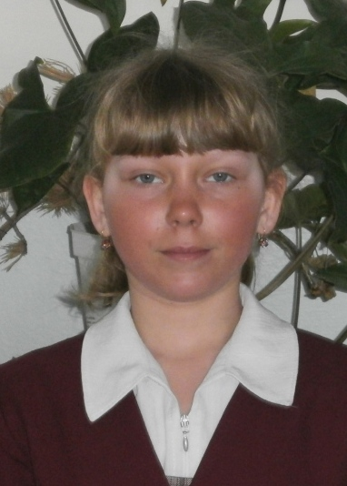

Мой прадедушка.
Мой прадедушка Юртайкин Петр Дмитриевич.
Когда началась Великая Отечественная войнаему было 18 лет. Его сразу призвали на фронт. Война это страшное слово. Это взрывы бомб, смерть людей, гибель городов. Война приносит горе всем людям.Прадедушка воевал в артиллерийской разведке. В первом бою был контужен. Он освобождал Европу от фашистских захватчиков. У моего прадедушки очень много медалей за освобождение Европейских городов, орден Великой Отечественной войны. Все ордена и медали хранятся у бабушкиного брата. Прадедушка Петя за время войны вместе с боевыми товарищами испытал много трудностей, повидал много горя, о чем неохотно вспоминал и рассказывал моим бабушке и дедушке. Из –за контузии и ранений прадедушка очень рано умер.
Прабабушка работала в колхозе со своими сёстрами и подругами. Мужчины были на фронте, а женщины работали вместо мужчин. Непосильный труд сократил жизнь людей.
На войне погибло очень много людей: умирали отцы, деды, братья. Фашизм принес очень много горя. Все народы Советского Союза поднялись и победили фашизм.
Швецова Настя.
17.03.2015 год.

